Утверждаю
Заведующая МБДОУ №3 ___________ Тедеева В.Е.

Рисование в технике «ниткография»
в старшей группе

Тема: «Путаница-перепутаница»

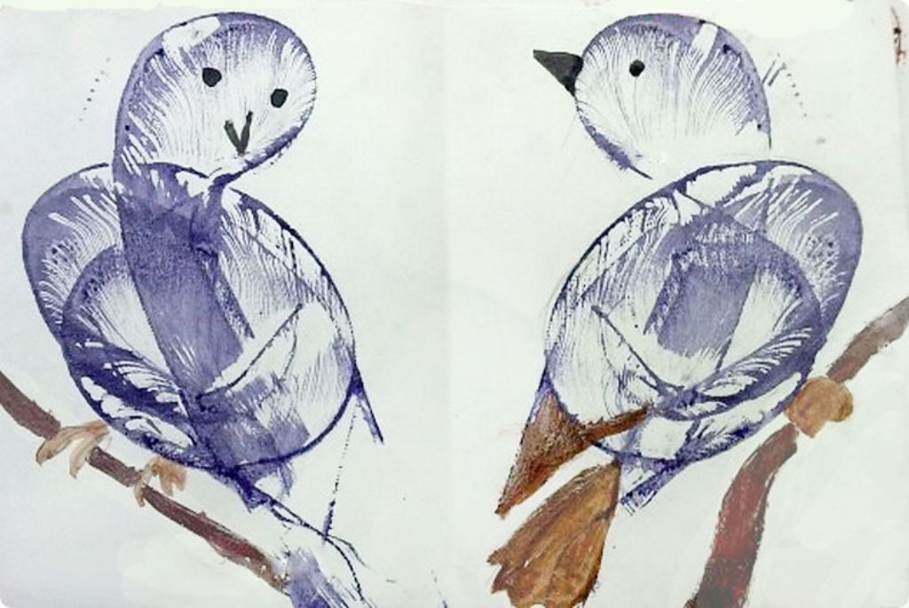

Воспитатель: Габараева А.В.

Октябрь 2022г
Программное содержание: познакомить с новой техникой изображения- ниткография. Формировать умение самостоятельно выбирать цветовую гамму красок, соответствующую радостному весеннему настроению. Закреплять представления детей об изобразительных техниках. Развивать интерес к художественному творчеству.
Задачи:
- познакомить детей с новой техникой - ниткографией;
- продолжать учить работать с гуашью;
- учить поэтапному выполнению работы;
- развивать познавательные и творческие способности детей;
- продолжать воспитывать интерес к художественному творчеству.
- Вызвать положительный отклик на результаты своего творчества
Методы и приёмы: игровой, словесный (беседа, наглядный,
практический, нетрадиционного рисования.
Материалы и оборудование к занятию: шерстяные нитки (по 3 шт. на каждого ребенка), альбомные листы формат А4 сложенные пополам, карандаш, акварельные краски или гуашь, кисточки, емкости с водой на каждый стол, мокрые тканевые салфетки для рук.
Индивидуальная работа: наблюдать за работой, помогать в случае затруднений, давать советы.
Персонаж: Незнайка.
Предварительная работа: беседа о том, какие бывают нитки; чтение сказки «Трудолюбивая Ниточка» (Ниточка умела мирить Пуговицу и Пиджак, края швов на брюках, края дырочки на платье). Чтение сказки «Школа необычных художников», подготовка фона рисунка.
Ход занятия
Воспитатель:
Дети нарядные заходят под музыку, выполняют нейрогимнастику, дыхательные упражнения, пальчиковую гимнастику.
Кто-то стучится, заходит Незнайка.
Незнайка: Здравствуйте, ребята. Сегодня праздник мам, я хотел нарисовать ей подарок, но у меня нет ни красок, ни карандашей и я не знаю, что мне делать.
Воспитатель: Ребята, хотите мы ему поможем?
- Загадка:
Я длинная и тонкая и смотана в клубок,
Сбежала от котенка я в укромный уголок.
(Нитка).
Чтобы шить и вышивать, это нужно в руки взять.
Разноцветные катушки у меня есть, у подружки.
Вышивали мы открытки, нам понадобились… (Нитки)
- Ребята, помните, мы читали сказку «школа необычных художников». О чем в ней рассказывается? (Дети вспоминают сказку).
- А сейчас я прочитаю её продолжение:
Таня на одном из занятий слуги Королевы страны Рисовании. Краски, познакомили Таню с Ниточкой. Она была мягкой, покладистой, очень спокойной и терпеливой. Её любимым занятием было мирить тех, кто по каким-то причинам поссорился и разошелся. Но еще, как оказалось, Ниточка любила рисовать!
На столе лежал Белый Лист бумаги, по нему зажигательно танцевала виртуозная Кисточка.
Выходила чудесная картина!
На баночке с краской тихо примостилась ниточка и наблюдала за работой Кисточки.
Внезапно ворвался Ветерок. Ниточка не удержалась и упала в краску. Еле живая вылезла она из баночки, утомилась, легла на Белый Лист отдохнуть.
Стыдно стало Ветерку за свои шалости. Укрыл он Ниточку листом бумаги, чтоб она не замёрзла. Понравилась ей такая перина с одеялом. Потянулась Ниточка влево, потянулась вправо и заснула.
А когда проснулась и откинула Лист, то была сильно удивлена: на бумаге появился необычный рисунок.
Кисточка от удивления пожала руку новой художнице. И с тех давних пор появилась техника Ниткография.
А теперь посмотрите, какие же загадочные картины получились у нашей ниточки (показ презентации в которой работы, выполненные в технике ниткография)
- На что они похожи?
- Что вы здесь видите и представляете?
- А вы хотите научиться рисовать с помощью ниточки?
- Можно, оказывается, рисовать с помощью ниточек.
- А для того, чтобы нам начать рисовать, нужно приготовить наши пальчики к работе. Давайте поиграем с ними.
Пальчиковая игра “Пять и пять”.
-Пять и пять пошли гулять, (Руки перед собой, ладошки широко раскрыты).
-Вместе весело играть, (Затем пальцы обеих ладоней сгибаются и разгибаются).
-Повернулись, (Вращение кистей рук).
-Улыбнулись, (Сложенные к большому пальцу пальцы обеих рук “растягиваются в улыбке”, показывая ее).
-В кулачек вот так свернулись. (Пальцы рук сжаты несильно в кулачки).
-Вот такие молодцы! (Стучат кулачок о кулачок).
(Упражнение повторить 2 раза)
- Молодцы!
А теперь возьмите карандаш в обе руки между ладонями, зажмите его и покатайте. Поднесите к правому уху (к левому уху).
- Что вы слышите?
- Какой звук издает карандаш? (Он шуршит)
- Правильно он шуршит. Потрите еще карандаш между ладонями и послушайте.
А теперь положите карандаш и потрогайте свои ладошки. Какими они стали? Приложите их к щекам, ко лбу. Что вы чувствуете? (Ладошки стали теплыми)
- Правильно! Вот теперь ваши руки и пальцы готовы к рисованию.
Воспитатель: Сегодня я вам предлагаю рисовать при помощи ниток на тему «путаница перепутаница». Хотите попробовать? (Ответы детей). Такой способ называется «Ниткография».
(Педагог объясняет технику рисования). Берем ниточки, окунаем их в гуашь и произвольно укладываем на альбомный лист. Второй половиной альбомного листа плотно накрываем нитку и вытягиваем за конец. На одном листе вы можете укладывать нитки разных цветов. Получаются разнообразные красочные узоры. После этого подумайте, на что же похожи ваши узоры и дорисуйте картину, используя кисти. (Дети вовлекаются в процесс, включают свое воображение и дорисовывают рисунки)
.Педагог обращает внимание детей на то, что выдернув концы нити один раз, дети получают сразу два изображения отпечатков.
И вот какие причудливые узоры у нас получились.
Сегодня мы нарисовали очень красивые картины. Я довольна вашей работой на занятии, вы хорошо потрудились
Готовые работы расположить на одном столе, полюбоваться ими, отметить наиболее выразительные рисунки.
- На этом наше занятие закончилось, мы ещё с вами обязательно встретимся.
- До свидания!

